Scenariusz na.03.06.2020 środa dla grupy 5-6 latków

Temat dnia. Nasi koledzy z różnych krajów.
1.Oglądanie ilustracji przedstawiającej dzieci z różnych krajów.
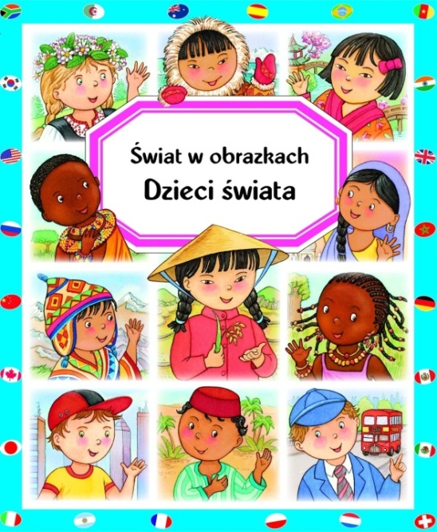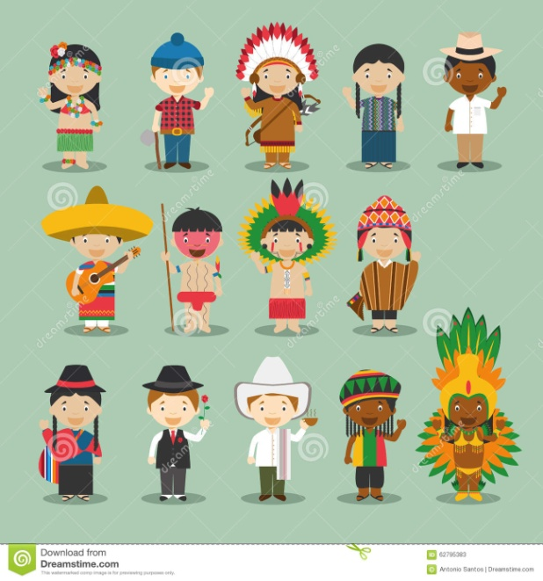
2.Słuchanie wiersza A. Widzowskiej „Dzieci na Ziemi”.

Na kuli ziemskiej bawią się dzieci, cieplutkie słonko dla nich wciąż świeci,
a księżyc mruga oczkiem na niebie do wszystkich ludzi, również do ciebie.
Zulu z Afryki chodzi po drzewach, a Chinka Inka jak ptaszek śpiewa.
Eskimos Bubu gra w piłkę z foką, na słoniu jeździ Hindus Namoko.
Dzieci się różnią kolorem skóry, jednak są dumne ze swej kultury
i choć w dziwacznych mówią językach, pragną się bawić, tańczyć i brykać!
Inka i Zulu, Bubu, Namoko chcą być kochane, śmiać się szeroko,
jeść smakołyki, dbać o zwierzęta, a zamiast wojen mieć tylko święta!

3.Rozmowa na temat wiersza.

Rodzic pyta:, O jakich dzieciach była mowa w wierszu?
Na jakim kontynencie mieszka: Zulu, Chinka Inka, Eskimos Bubu, Hindus Namoko?
Czym różnią się między sobą dzieci? Co mają ze sobą wspólnego?
Rodzic mówi dziecku, że są teraz w krainie przyjaźni. Wszystkie dzieci, bez względu na kolor skóry, miejsce zamieszkania czy kulturę, w jakiej zostały wychowane, żyją ze sobą w przyjaźni.

4.Oglądanie filmu edukacyjnego ,,Dzieci świata’’.
https://www.youtube.com/watch?v=s0NCq8-lP20
5.Rozwiązywanie zagadek i wskazywanie odpowiedniej postaci dziecka na powyższej ilustracji :
Ma futerko z foki i zadarty nosek. To jest mały ……..( Eskimosek).
Czarna skóra, loczki na głowie. Jak się nazywa , kto mi powie…(Murzynek).
Nosi kimono i mieszka na wyspie, jej nazwę znają dzieci wszystkie..(Japonka)
Mieszka w pobliżu, to twój kolega, po szkole często ciebie odwiedza..(Polak)

6.Zabawa muzyczno-ruchowa do piosenki „Indiański taniec”.
https://www.youtube.com/watch?v=ZKslipdC-sY

7. Praca dla chętnych – wykonanie papierowego pióropusza.
Pomoce: pasek papieru (na opaskę), papier kolorowy, klej
Z kolorowego papieru dziecko wycina kształty piór, nacina je na bokach, lekko zagina. Następnie dokleja do opaski od wewnętrznej strony. Zewnętrzna część pióropusza ozdabia według własnego pomysłu.

8. Karty „Memory” – „Dzieci z różnych stron świata”
-
https://drive.google.com/filed/d/OBzDZURs2Hx4eTOo5Y2RvcFBMMFk/view
Można wydrukować karty i korzystać na wiele sposobów np.:
- dobieranie w pary
- dobieranka - odkrywanka
- nauka języka obcego
- podróż po zakątkach świata
- zabawa „Które dziecko zmieniło miejsce?”

Miłego dnia. Pozdrawiam
Iwona Zatoń

